海倫凱勒影片欣賞學習單 姓名：________ 座號：____ 家長簽名：_________
一、看影片找答案
【 】1.造成海倫障礙的原因是什麼？（先天遺傳後天生病兩種都有）
【 】2.海倫屬於哪種障礙？（視覺障礙聽覺障礙視聽多重障礙）
【 】3.海倫用什麼方式了解環境？（聽覺觸覺嗅覺）
【 】4.蘇利文老師與海倫初見面時送她什麼？（小汽車洋娃娃小狗）
【 】5.蘇利文老師先教海倫什麼溝通方式？（口語指拼法手語兩種同時）
6.洋娃娃是DOLL，請在指法旁邊填上英文字母。
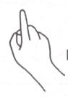
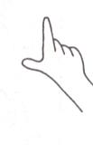
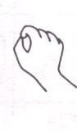
  

二、問題與討論
- 海倫原本是一個怎樣的小女孩？
- 當海倫得不到她想要的東西而生氣耍賴的時候，她的父母怎麼回應？_________________________________________________________
但是蘇利文老師覺得應該怎麼做？_________________________________________________________
3.如果你身邊出現這樣的小朋友，你心裡怎麼想呢？
_________________________________________________________
三、感想與心得
親愛的小朋友，看完了這部影片，當中有許多片段讓人印象深刻，也讓我們對多重障礙的人有所認識，更慶幸自己的健全！請在背面你把心中的想法寫下來。
(至少50字)

